Аа 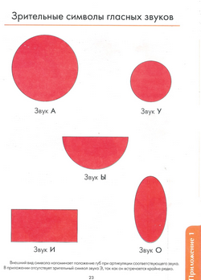 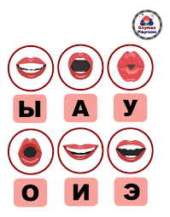
Оо
Уу
Ии
ы
Ээ 
Звук (речевой звук) — это колебания воздуха, возникающие при прохождении воздушной струи через речевой аппарат человека. Помимо речевых, выделяют также неречевые или шумовые (кашель, шум дождя, писк комара) и музыкальные звуки.
Каждый звук русского языка характеризуется комбинацией артикуляционных и акустических признаков. Знание этих признаков — обязательное условие успешной работы по формированию у детей правильного звукопроизношения. Артикуляционные признаки помогают выявлять речевые нарушения и находить способы их устранения, а акустические — противопоставлять (дифференцировать) схожие звуки на слух.
В русском языке различают 42 звука: из них 6 гласных и 36 согласных. Основным критерием этого деления является наличие или отсутствие преграды в ротовой полости при произнесении звуков.
Гласные звуки «А», «Э», «И», «Ы», «О», «У» — звуки речи, состоящие только из голоса, при произношении которых выдыхаемая из лёгких струя воздуха не встречает на своём пути преград.
Гласные звуки различают по участию или не участию в артикуляции губ (лабиализованные [о], [у] и нелабиализованные остальные), а также по степени и месту подъема языка.